三级联动　深入乡村开展金融知识宣传

人民银行溧阳市支行坚持民生导向、市场导向、 问题导向，拓展网格化管理工作机制，以银行业金融机构物理网点为主导，充分发挥银行业金融机构城乡网络化布点优势，采取人民银行－银行业机构－辖区村委（居委会）三级联动的方式，按地域分片包干开展金融知识宣传，将金融知识宣传深入乡村、传播进基层民众之中。

溧阳市天目湖镇桂林村紧邻天目湖景区，是江苏省特色田园乡村、江苏省乡村旅游重点村、江苏省文明村、溧阳市新农村建设示范村，乡村风景优美，农家乐、民宿、土特产店、商户众多，去年该村接待游客85万人次。溧阳市支行为深入创建“让党中央放心、让人民群众满意的模范机关”，践行金融为民理念，强化为民服务宗旨意识和责任意识，积极与江南银行溧阳市支行、桂林村委联系，形成由江南银行包干、三级联动的网格化金融宣传、服务模式。

11月12日，溧阳支行组织江南银行金融宣传小分队，召集桂林村各民宿、农庄、商户店主开展金融知识宣传。

江南银行金融知识宣讲员用PPT向大家讲解了存款保险知识、征信知识、非法集资、不良网络贷款陷阱的危害、剖析虚假信息诈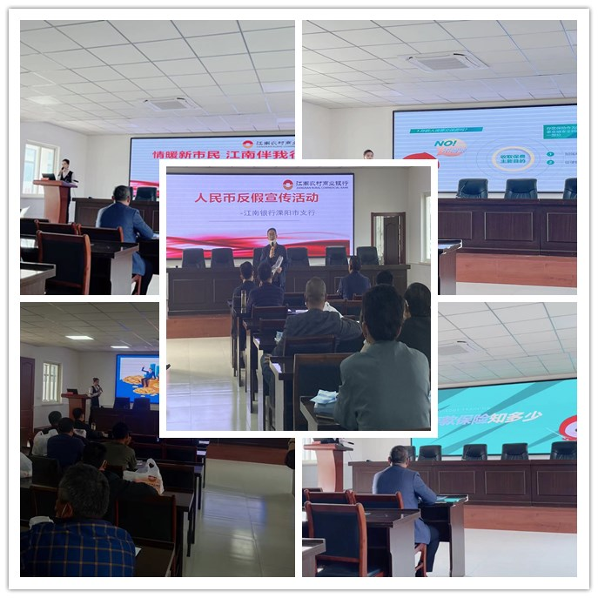骗的案例；人民银行溧阳支行宣传员向大家讲解了人民币防假、反假小常识、残损币的兑换标准、整治拒收现金、违规使用人民币图样的重要性及其它现金管理知识，并用真、假币现场教学，传授人民币防伪常识，同时向参会人员发放了宣传资料，最后，进行有奖知识问答的小游戏，提高大家听讲的兴趣，强化宣传效果。动员在座商户、店主用所学金融知识向身边的群众广泛宣传，教育群众防范金融风险、远离非法金融和电信诈骗，守住自身的“钱袋子”。

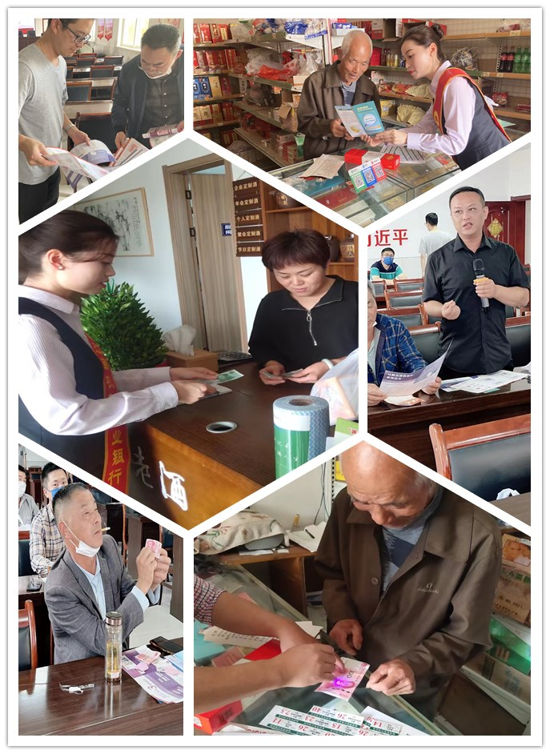宣传活动结束后，宣传员们深入农家乐、民宿、土特产店、商户开展残损污渍币兑新及小面额兑整及老旧、辨识不清的钱币鉴别工作，活动当天，共兑残、兑新470元，小额兑整640元，为村民鉴别人民币11人次；人民银行宣传员还向各商户赠送了紫外线验钞激光镭射灯等反假宣传用品，提高商户店主反假、识假的能力。